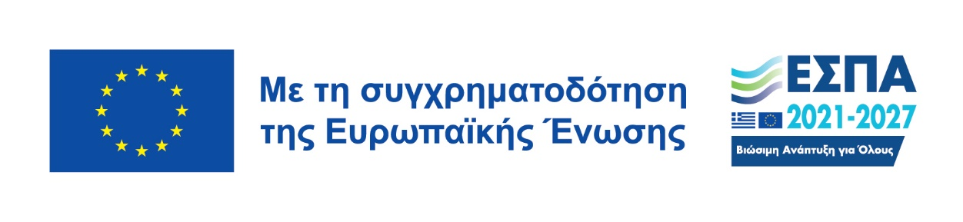

ΤΙΤΛΟΣ ΠΡΑΞΗΣ: Βιώσιμη μικροκινητικότητα μέσω συστήματος κοινόχρηστων ποδηλάτων σε Δήμους της Χώρας (Δήμοι Μητροπολιτικών Κέντρων) – Β ΦΑΣΗ με Κωδικό ΟΠΣ 6049812
ΦΟΡΕΑΣ
ΥΛΟΠΟΙΗΣΗΣ: Κέντρο Ανανεώσιμών Πηγών & Εξοικονόμησης Ενέργειας (ΚΑΠΕ) / /Δήμος ……

ΤΑΜΕΙΟ: Ευρωπαϊκό Ταμείο Περιφερειακής Ανάπτυξης (ΕΤΠΑ)

ΠΡΟΓΡΑΜΜΑ: Περιβάλλον και Κλιματική Αλλαγή (ΠΕΚΑ)
ΠΕΡΙΓΡΑΦΗ: Μέσω της υλοποίησης της δράσης κάθε Δήμος Μητροπολιτικού Κέντρου θα δημιουργήσει ένα κοινόχρηστο δίκτυο ηλεκτρικών ποδηλάτων, το οποίο σε συνεργασία με τις λοιπές επιλέξιμες παρεμβάσεις, θα δημιουργήσει ένα ολοκληρωμένο και λειτουργικό σύνολο παρεχόμενων υπηρεσιών και μέσων, συνεισφέροντας αποτελεσματικά στη βελτίωση των μετακινήσεων σε επίπεδο μικροκινητικότητας.
Οι παρεμβάσεις αφορούν:
- Προμήθεια κοινόχρηστων ηλεκτρικών ποδήλατων πόλης, κατάλληλης σχεδίασης για κοινόχρηστα συστήματα χρήσης.
- Δημιουργία δικτύου κοινόχρηστων θέσεων κλειδώματος ΚΑΙ φόρτισης ποδηλάτου, με δυνατότητα αυτόματης φόρτισης του ποδηλάτου όσο είναι κλειδωμένο.
- Ολοκληρωμένη πλατφόρμα απομακρυσμένης διαχείρισης συσκευών πεδίου (φορτιστών ηλεκτρικών ποδηλάτων και σταθμών στάθμευσης-φόρτισης ποδηλάτων).
- Ολοκληρωμένες εφαρμογές χρήσης και πληροφόρησης πολιτών (web και mobile εφαρμογές) για τις υπηρεσίες Μικροκινητικότητας.
- Ολοκληρωμένη πλατφόρμα διαχείρισης υπηρεσιών και δεδομένων Μικροκινητικότητας με τον κατάλληλο software και hardware εξοπλισμό.
- Έργα σύνδεσης με δίκτυα ΟΚΩ, εάν απαιτείται.
ΑΠΟΤΕΛΕΣΜΑΤΑ: Οι παρεμβάσεις που υλοποιούνται στο πλαίσιο της Πράξης, συμβάλλουν άμεσα στην αστική αναζωογόνηση και έχουν θετικές επιπτώσεις στη μείωση της κατανάλωσης ενέργειας και καυσίμων καθώς και στη μείωση του λειτουργικού κόστους για τους πολίτες των Μητροπολιτικών ΟΤΑ λόγω μέρους της αντικατάστασης των ιδιωτικών μέσων μεταφοράς από τα ποδήλατα. Επίσης, οι εν λόγω παρεμβάσεις συμβάλλουν στην υποστήριξη της βιώσιμης πολυτροπικής αστικής κινητικότητας-μικροκινητικότητας καθώς τα κοινόχρηστα ποδήλατα χρησιμοποιούνται σε μεγάλο βαθμό για την προσέγγιση σταθμών ΜΜΜ.
Συγκεκριμένα, τα οφέλη που προκύπτουν από την υλοποίηση της δράσης αφορούν σε:
- Μείωση της χρήσης ΙΧ και ιδιαίτερα συμβατικών ΙΧ
- Μείωση του αριθμού ατυχημάτων που οφείλονται σε ΙΧ
- Απελευθέρωση πολύτιμου αστικού χώρου για δημιουργία «πράσινων» υποδομών όπως πεζόδρομοι και ποδηλατόδρομοι
- Προώθηση των ενεργειακά αποδοτικών δημόσιων μεταφορών μέσω συνεργειών με τα συστήματα κοινόχρηστων ηλεκτρικών ποδηλάτων
- Ενίσχυση της τοπικής επιχειρηματικότητας, μέσω ευκαιριών για παροχή υπηρεσιών υποστήριξης και συντήρησης των συστημάτων κοινόχρηστων ηλεκτρικών ποδηλάτων
- Ανάδειξη περιβαλλοντικού προφίλ και αύξηση τουριστικών ροών και εσόδων, καθώς τα εν λόγω συστήματα αναμένεται να προσελκύσουν ξένους επισκέπτες σε τουριστικά ανεπτυγμένες περιοχές
- Δημιουργία ολοκληρωμένων συστημάτων διαχείρισης κινητικότητας με ενοποιημένη και αποτελεσματική πληροφόρηση πολιτών
- Μείωση του κόστους μετακίνησης για τους πολίτες
- Διευκόλυνση των αστικών μετακινήσεων και μείωση κυκλοφοριακού φόρτου
- Μείωση περιβαλλοντικού αποτυπώματος με βελτίωση ποιότητας αέρα και προστασία της δημόσιας υγείας
- Συμβολή στην επίτευξη των Εθνικών Ενεργειακών Στόχων, όπως περιγράφονται στο Εθνικό Σχέδιο για την ενέργεια και το Κλίμα (ΕΣΕΚ), των Εθνικών στρατηγικών όπως αυτή για το ποδήλατο αλλά και άλλων εθνικών πολιτικών όπως η υλοποίηση των Σχεδίων Βιώσιμης Αστικής Κινητικότητας (ΣΒΑΚ) των Δήμων.
ΣΤΟΧΟΣ: Σκοπός του έργου είναι η ανάπτυξη και ενίσχυση ενός κοινόχρηστου δικτύου ηλεκτρικών και περιβαλλοντικά φιλικών ποδηλάτων, σε επίπεδο Δήμων Μητροπολιτικών Κέντρων, το οποίο σε συνέργεια με τις λοιπές παρεμβάσεις (εφαρμογές χρήσης και πληροφόρησης πολιτών (web και mobile εφαρμογές) για τις υπηρεσίες μικρο-κινητικότητας, πλατφόρμα διαχείρισης υπηρεσιών και δεδομένων μικρο-κινητικότητας) θα δημιουργήσει ένα ολοκληρωμένο και λειτουργικό σύνολο παρεχόμενων υπηρεσιών και μέσων, που θα συνεισφέρει αποτελεσματικά στην βελτίωση των μετακινήσεων σε επίπεδο μικρο-κινητικότητας.

